第一部分：加速度计

当我们在想象一个加速度计的时候我们可以把它想作一个圆球在一个方盒子中。

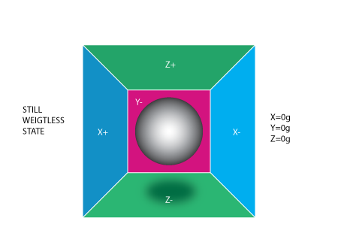

假定这个盒子不在重力场中或者其他任何会影响球的位置的场中，球处于盒子的正中央。你可以想象盒子在外太空中，远离任何天体，如果很难想象，那就当做盒子在航天飞机中，一切东西都处于无重力状态。在上面的图中你可以看到我们给每个轴分配了一对墙（我们移除了Y+以此来观察里面的情况）。设想每面墙都能感测压力。如果我们突然把盒子向左移动（加速度为1g=9.8m/s^2），那么球会撞上X-墙。然后我们检测球撞击墙面产生的压力，X轴输出值为-1g。请注意加速度计检测到得力的方向与它本身加速度的方向是相反的。这种力量通常被称为[惯性力或假想力](http://en.wikipedia.org/wiki/Fictitious_force) 。

在这个模型中你你应该学到加速度计是通过间接测量力对一个墙面的作用来加速度的，在实际应用中，可能通过弹簧等装置来测量力。这个力可以是加速度引起的，但在下面的例子中，我们会发现它不一定是加速度引起的。

如果我们把模型放在地球上，球会落在Z-墙面上并对其施加一个1g的力，见下图：

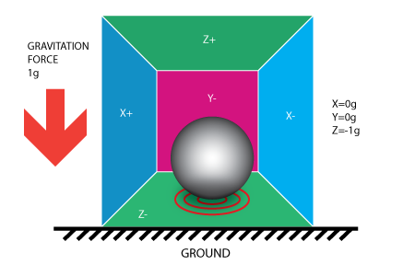

在这种情况下盒子没有移动但我们任然读取到Z轴有-1g的值。球在墙壁上施加的压力是由引力造成的。引用这个例子只是为了说明加速度计的本质是检测力而非加速度。只是加速度所引起的惯性力正好能被加速度计的检测装置所捕获。

如果我们将坐标系换为加速度的三个轴并想象矢量力在周围旋转，这会更方便计算。

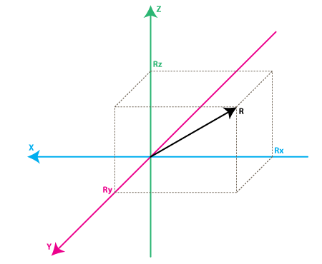

请看看在上面的模型，我保留了轴的颜色，以便你的思维能更好的从上一个模型转到新的模型中。想象新模型中每个轴都分别垂直于原模型中各自的墙面。矢量R是加速度计所检测的矢量（它可能是重力或上面例子中惯性力的合成）。RX，RY，RZ是矢量R在X，Y，Z上的投影。请注意下列关系：R ^ 2 = RX ^ 2 + RY ^ 2 + RZ ^ 2（公式1）

此公式等价于[三维空间勾股定理](http://demonstrations.wolfram.com/PythagoreanTheorem3D/)。

RX，RY，RZ值是实际中加速度计输出的线性相关值，你可以用它们进行各种计算。

在我们运用它之前我们先讨论一点获取加速度计数据的方法。大多数加速度计可归为两类：数字和模拟。数字加速度计可通过I2C，SPI或USART方式获取信息，而模拟加速度计的输出是一个在预定范围内的电压值，你需要用ADC（模拟量转数字量）模块将其转换为数字值。不管使用什么类型的ADC模块，你都会得到一个在一定范围内的数值。例如一个10位ADC模块的输出值范围在0 .. 1023间，请注意，1023 = 2 ^ 10 -1。一个12位ADC模块的输出值范围在0 .. 4095内，注意，4095 = 2 ^ 12-1。

假设我们从10位ADC模块得到了以下的三个轴的数据：

AdcRx = 586

AdcRy = 630

AdcRz = 561

每个ADC模块都有一个参考电压，假设在我们的例子中，它是3.3V。要将一个10位的ADC值转成电压值，我们使用下列公式：

VoltsRx = AdcRx * VREF / 1023

小注：8位ADC的最大值是255 = 2 ^ 8 -1，12位ADC最大值是4095 = 2 ^ 12 -1。

将3个轴的值代入上式，得到：

VoltsRx = 586 * 3.3 / 1023 =～1.89V（结果取两位小数）

VoltsRy = 630 * 3.3 / 1023 =～2.03V

VoltsRz = 561 * 3.3 / 1023 =～1.81V

每个加速度计都有一个零加速度的电压值，你可以在它的说明书中找到，这个电压值对应于加速度为0g。通过计算相对0g电压的偏移量我们可以得到一个有符号的电压值。比方说，0g电压值 VzeroG= 1.65V，通过下面的方式可以得到相对0g电压的偏移量:

DeltaVoltsRx = 1.89V - 1.65V = 0.24V

DeltaVoltsRy = 2.03V - 1.65V = 0.38V

DeltaVoltsRz = 1.81V - 1.65V = 0.16V

现在我们得到了加速度计的电压值，但它的单位还不是g（9.8m/s^2），最后的转换，我们还需要引入加速度计的灵敏度（Sensitivity），单位通常是 mV/g。比方说，加速度计的灵敏度 Sensitivity= 478.5mV / g = 0.4785V /g。灵敏度值可以在加速度计说明书中找到。要获得最后的单位为g的加速度，我们使用下列公式计算：

RX = DeltaVoltsRx /Sensitivity

RX = 0.24V / 0.4785V / G =～0.5g

RY = 0.38V / 0.4785V / G =～0.79g

RZ = 0.16V / 0.4785V / G =～0.33g

我们感兴趣的角度是向量R和X，Y，Z轴之间的夹角，那就令这些角度为Axr，Ayr，Azr。观察由R和Rx组成的直角三角形：

cos(Axr) = Rx / R , 类似的：

cos(Ayr) = Ry / R

cos(Azr) = Rz / R

从公式1我们可以推导出 R = SQRT( Rx^2 + Ry^2 + Rz^2)

通过arccos()函数（cos()的反函数）我们可以计算出所需的角度：

Axr = arccos(Rx/R)

Ayr = arccos(Ry/R)

Azr = arccos(Rz/R)

第二部分：

陀螺仪的原理就是，一个旋转物体的旋转轴所指的方向在不受外力影响时，是不会改变的。人们根据这个道理，用它来保持方向，制造出来的东西就叫陀螺仪。陀螺仪在工作时要给它一个力，使它快速旋转起来，一般能达到每分钟几十万转，可以工作很长时间。然后用多种方法读取轴所指示的方向，并自动将数据信号传给控制系统。



第一大用途，导航。陀螺仪自被发明开始，就用于导航，先是德国人将其应用在火箭上，因此，如果配合GPS，手机的导航能力将达到前所未有的水准。

第二大用途，配合手机上摄像头用来防抖，让手机的拍照摄像能力得到很大提升。当然现在市场上的无人机也都使用到了陀螺仪。

第三大用途，各类游戏的传感器，比如飞行游戏，体育类游戏，甚至包括一些第一视角类射击游戏，陀螺仪完整监测游戏者手的位移，从而实现各种游戏操作效果。

对于陀螺仪我们将不会像加速度计一样介绍它的等价盒子模型，而是直接跳到加速度计的第二个模型，通过这个模型我们会向大家介绍陀螺仪是怎么工作的。

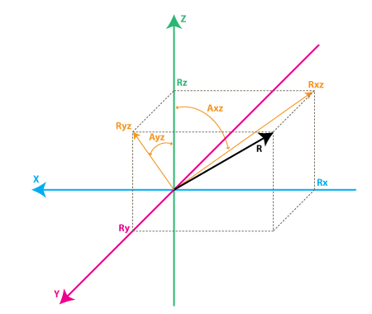

陀螺仪的每个通道检测一个轴的旋转。例如，一个2轴陀螺仪检测绕X和Y轴的旋转。为了用数字来表达这些旋转，我们先引进一些符号。首先我们定义：

Rxz – 惯性力矢量R在XZ平面上的投影

Ryz – 惯性力矢量R在YZ平面的上投影

在由Rxz和Rz组成的直角三角形中，运用勾股定理可得：

Rxz^2 = Rx^2 + Rz^2 ，同样：

Ryz^2 = Ry^2 + Rz^2

同时注意：

R^2 = Rxz^2 + Ry^2 ，这个公式可以公式1和上面的公式推导出来，也可由R和Ryz所组成的直角三角形推导出来

R ^ 2 = Ryz ^ 2 + RX ^ 2

在这篇文章中我们不会用到这些公式，但知道模型中的那些数值间的关系有助于理解。

相反，我们按如下方法定义Z轴和Rxz、Ryz向量所成的夹角：

AXZ - Rxz（矢量R在XZ平面的投影）和Z轴所成的夹角

AYZ - Ryz（矢量R在YZ平面的投影）和Z轴所成夹角

现在我们离陀螺仪要测量的东西又近了一步。陀螺仪测量上面定义的角度的变化率。换句话说，它会输出一个与上面这些角度变化率线性相关的值。为了解释这一点，我们先假设在t0时刻，我们已测得绕Y轴旋转的角度（也就是Axz），定义为Axz0，之后在t1时刻我们再次测量这个角度，得到Axz1。角度变化率按下面方法计算：

RateAxz = (Axz1 – Axz0) / (t1 – t0).

如果用度来表示角度，秒来表示时间，那这个值的单位就是 度/秒。这就是陀螺仪检测的东西。

在实际运用中，陀螺仪一般都不会直接给你一个单位为度/秒的值（除非它是个特殊的数字陀螺仪）。就像加速度计一样，你会得到一个ADC值并且要用类似公式2的式子将其转换成单位为 度/秒的值。让我们来介绍陀螺仪输出值转换中的ADC部分（假设使用10位ADC模块，如果是8位ADC，用1023代替255，如果是12为ADC用4095代替1023）。

RateAxz = (AdcGyroXZ * Vref / 1023 – VzeroRate) / Sensitivity 公式3

RateAyz = (AdcGyroYZ * Vref / 1023 – VzeroRate) / Sensitivity

AdcGyroXZ，AdcGyroYZ - 这两个值由ADC读取，它们分别代表矢量R的投影在XZ和YZ平面内里的转角，也可等价的说，旋转可分解为单独绕Y和X轴的运动。

Vref – ADC的参考电压，上例中我们使用3.3V

VzeroRate – 是零变化率电压，换句话说它是陀螺仪不受任何转动影响时的输出值，对[Acc Gyro](http://gadgetgangster.com/find-a-project/56?projectnum=213)板来说，可以认为是1.23V（此值通常可以在说明书中找到——但千万别相信这个值，因为大多数的陀螺仪在焊接后会有一定的偏差，所以可以使用电压计测量每个通道的输出值，通常这个值在焊接后就不会改变，如果有跳动，在设备使用前写一个校准程序对其进行测量，用户应当在设备启动的时候保持设备静止以进行校准）。

Sensitivity –陀螺仪的灵敏度，单位mV/(deg/s)，通常写作mV/deg/s,它的意思就是如果旋转速度增加1°/s,陀螺仪的输出就会增加多少mV。[Acc_Gyro](http://gadgetgangster.com/find-a-project/56?projectnum=213)板的灵敏度值是2mV/deg/s或0.002V/deg/s

让我们举个例子，假设我们的ADC模块返回以下值：

AdcGyroXZ = 571

AdcGyroXZ = 323

用上面的公式，在代入[Acc Gyro](http://gadgetgangster.com/find-a-project/56?projectnum=213)板的参数，可得：

RateAxz = (571 * 3.3V / 1023 – 1.23V) / ( 0.002V/deg/s) =~ 306 deg/s

RateAyz = (323 * 3.3V / 1023 – 1.23V) / ( 0.002V/deg/s) =~ -94 deg/s

换句话说设备绕Y轴（也可以说在XZ平面内）以306°/s速度和绕X轴（或者说YZ平面内）以-94°/s的速度旋转。请注意，负号表示该设备朝着反方向旋转。按照惯例，一个方向的旋转是正值。一份好的陀螺仪说明书会告诉你哪个方向是正的，否则你就要自己测试出哪个旋转方向会使得输出脚电压增加。最好使用示波器进行测试，因为一旦你停止了旋转，电压就会掉回零速率水平。如果你使用的是万用表，你得保持一定的旋转速度几秒钟并同时比较电压值和零速率电压值。如果值大于零速率电压值那说明这个旋转方向是正向。

**三、在MPU6050驱动中添加寄存器信息**

#define SMPLRT_DIV  0x19    //采样率分频，典型值：0x07(125Hz) */

#define CONFIG   0x1A       // 这里只实现低通滤波频率，典型值：0x06(5Hz) */

#define GYRO_CONFIG  0x1B   // 陀螺仪自检及测量范围，典型值：0x18(不自检，2000deg/s) */

#define ACCEL_CONFIG 0x1C  // 加速计自检、测量范围及高通滤波频率，典型值：0x01(不自检，2G，5Hz) */

 #define PWR_MGMT_1  0x6B // 电源管理，典型值：0x00(正常启用) */

#define ACCEL_XOUT_H 0x3B  // 存储最近的X轴、Y轴、Z轴加速度感应器的测量值 */

#define ACCEL_XOUT_L 0x3C

#define ACCEL_YOUT_H 0x3D

#define ACCEL_YOUT_L 0x3E

#define ACCEL_ZOUT_H 0x3F

#define ACCEL_ZOUT_L 0x40

#define TEMP_OUT_H  0x41   // 存储的最近温度传感器的测量值 */

#define TEMP_OUT_L  0x42

#define GYRO_XOUT_H  0x43 // 存储最近的X轴、Y轴、Z轴陀螺仪感应器的测量值 */

#define GYRO_XOUT_L  0x44

#define GYRO_YOUT_H  0x45

#define GYRO_YOUT_L  0x46

#define GYRO_ZOUT_H  0x47

#define GYRO_ZOUT_L  0x48

每秒从连续信号中提取并组成离散信号的采样个数用赫兹（Hz）来表示。采样频率的倒数是采样周期，它是采样之间的时间间隔。

帧同步指的是接收方应当能从接收到的二进制比特流中区分出帧的起始与终止。

低通滤波可以简单的认为：设定一个频率点，当信号频率高于这个频率时不能通过，在数字信号中，这个频率点也就是[截止频率](http://baike.baidu.com/item/%E6%88%AA%E6%AD%A2%E9%A2%91%E7%8E%87)，当频域高于这个截止频率时，则全部赋值为0。因为在这一处理过程中，让低频信号全部通过，所以称为低通滤波。